Neue Ausstattungspakete für die NovoPorta Premio
Einfacher und wirtschaftlicher
zur attraktiven Ausstattung

Werth, 15. Oktober 2016. Einheitlich hohe Qualität bis ins kleinste Ausstattungsdetail, effizientere Beschaffung und nicht zuletzt Preisvorteile von bis zu 23 Prozent – das sind die Stärken der neuen Ausstattungspakete für die einflügelige Version der Stahltür NovoPorta Premio. Damit erweitert Novoferm, einer der führenden europäischen Systemanbieter von Türen, Toren, Zargen und Antrieben, nochmals den großen Variantenreichtum dieser vielseitigen Türserie. Die besonders vorteilhaft kalkulierten Pakete Basic, Aluminium, Edelstahl und Edelstahl Plus machen es deutlich einfacher und wirtschaftlicher, die Ausstattungsmöglichkeiten für die NovoPorta Premio in Novoferm-Qualität zu nutzen.

Alle vier Ausstattungspakete beinhalten abgestimmte Kombinationen aus Schloss, Beschlägen, Bändern und Obentürschließer und werden exklusiv in Verbindung mit einer Türbestellung angeboten. Als Komplettlösungen umfassen sie viele oftmals gewünschte Zubehörbauteile, wobei das in den Paketen enthaltene Objekt-Einsteckschloss mit Wechsel und Edelstahlstulp optional und gegen Aufpreis auch durch ein Antipanikschloss ersetzt werden kann. Bestandteil aller Pakete sind auch entsprechende Objektbeschläge mit Rundrosetten, welche auf Kundenwunsch ohne weiteren Mehrpreis auch als Wechselgarnitur gewählt werden können.

Novoferm hat sich für die Konfiguration von gleich vier verschiedenen Paketen entschieden, um damit den vielseitigen Einsatzmöglichkeiten der NovoPorta Premio als Feuerschutz-, Rauchschutz- oder Mehrzwecktüre Rechnung zu tragen. Das Spektrum reicht dabei vom besonders günstigen Paket Basic bis zum optisch und technisch ausgereiften Edelstahl Plus. Hier sind die 3-teiligen Standardbänder durch 3D-verstellbare Edelstahl-Objektbänder sowie der Standard Obentürschließer durch einen Gleitschienen-Schließer mit kompletter Edelstahlabdeckung ersetzt. Außerdem stehen bei diesem „High-End-Paket“ - wie auch beim Paket Edelstahl - drei preisneutrale Drückerformen zur Auswahl, wobei für die Plus-Drückergarnitur nicht die sonst üblicherweise verwendete Gleitlagertechnik, sondern die hochwertige Objekt-Kugellagertechnik eingesetzt wird.

Mit dem neuen Angebot kommt Novoferm den Erwartungen seiner Kunden entgegen. Die lauten: Alles aus einer Hand, in einheitlicher Qualität und, nicht zuletzt, problemlos zu montieren. Die optisch und funktional exakt aufeinander abgestimmten Bestandteile der Pakete stellen genau das sicher, dazu überzeugen sie durch deutliche Preisvorteile: Mit Basic sparen die Kunden 23 Prozent im Vergleich zum Einzelkauf der Komponenten, bei Aluminium sind es 21, bei Edelstahl 20 und beim „High-End-Paket“ Edelstahl Plus noch 15 Prozent.

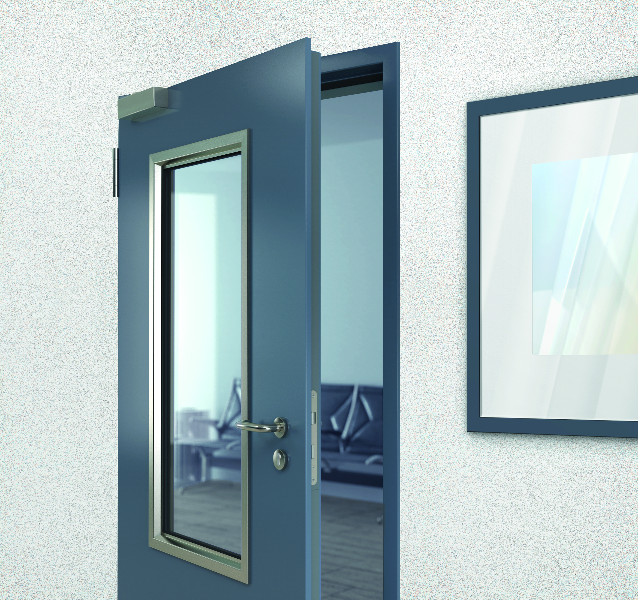

Vier neue Ausstattungspakete machen die NovoPorta Premio optisch und wirtschaftlich jetzt nochmals attraktiver.

> Abdruck frei – Beleg erbeten – Foto: Novoferm <

Pressekontakt

Novoferm Vertriebs GmbH
Heike Verbeek
Schüttensteiner Straße 26
46419 Isselburg (Werth)

Tel. (0 28 50) 9 10 -4 35
heike.verbeek@novoferm.de
www.novoferm.de

